**Bankovní aplikace Superbank**

Obsah

Členové týmu 1

Zadání 1

Usecase diagram 2

Slovní popis 2

Nová platba 2

Ověření zůstatku a platby 2

Zobrazení produktů 2

Volba produktu 2

Zobrazení historie 2

Zobrazení informací 2

Zobrazení údajů a informací 2

Class diagram 3

Struktura souborů 4

Návrh UI 5

Testovací případy 5

Případ č.1 5

Případ č.2 5

Případ č.3 6

Případ č.4 6

Případ č.5 6

Konvence 6

# Členové týmu

Jaroslava Ludrinská

Matyáš Vondra

Patrik Novák

# Zadání

Analýza návrhu mobilní bankovní aplikace, která bude sloužit pro zobrazování zůstatku na jednotlivých účtech uživatele, dále pro provádění plateb a poskytování informací o jednotlivých produktech a bance.

# Usecase diagram

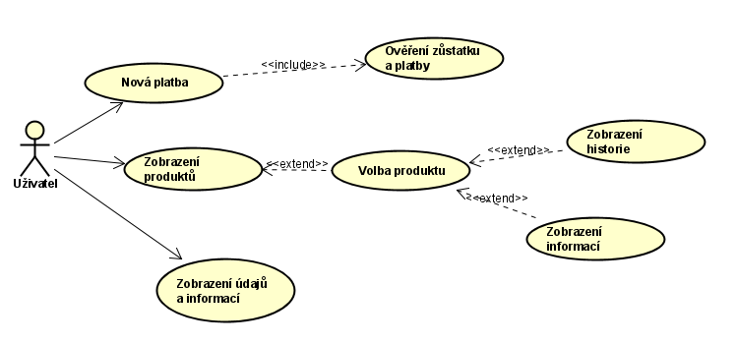

## Slovní popis

### Nová platba

* Na kartě Nová platba může uživatel zadat platbu
* Z dropdown menu vybere produkt, ze kterého chce platbu provést
* Do druhého pole zadá číslo účtu příjemce a do třetího částku

### Ověření zůstatku a platby

* Po stisknutí tlačítka Potvrdit platbu na kartě Nová platba proběhne ověření, zda na zvoleném produktu jsou dostatečné prostředky
  + V případě, že ne, vyskočí alert, že platba nemůže proběhnout
  + V případě, že ano, vyskočí potvrzovací alert o schválení, případně zrušení platby

### Zobrazení produktů

* Na kartě Zobrazení produktů může uživatel vidět svoje produkty a jejich zůstatky

### Volba produktu

* Na kartě Zobrazení produktů může uživatel kliknout na konkrétní produkt a zobrazit tak jeho podrobnosti

### Zobrazení historie

* První kartou po volbě produktu je Zobrazení historie
* Na té uživatel může vidět aktuální zůstatek a jaké platby provedl v historii včetně částek

### Zobrazení informací

* Druhou kartou po volbě produktu je Zobrazení informací
* Na té uživatel může vidět podrobnosti o svém produktu
  + Majitel
  + Číslo
  + Další informace specifické pro druh produktu

### Zobrazení údajů a informací

* Na této kartě může uživatel vidět své osobní údaje a kontaktní informace pobočky banky
* Osobní údaje
  + Jméno
  + Email
  + Telefonní číslo
* Kontaktní informace pobočky
  + Adresa
  + Telefonní číslo

# Class diagram

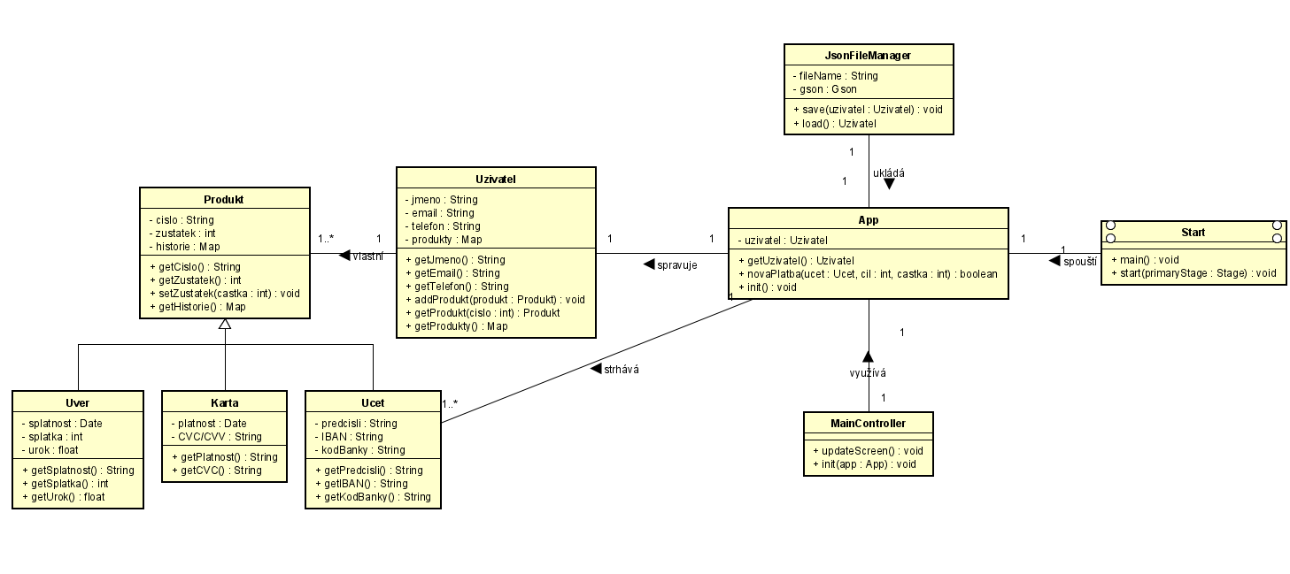

# Struktura souborů

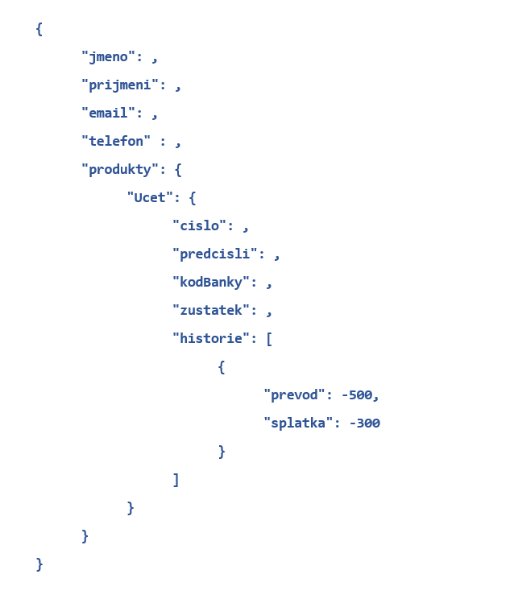

# Návrh UI

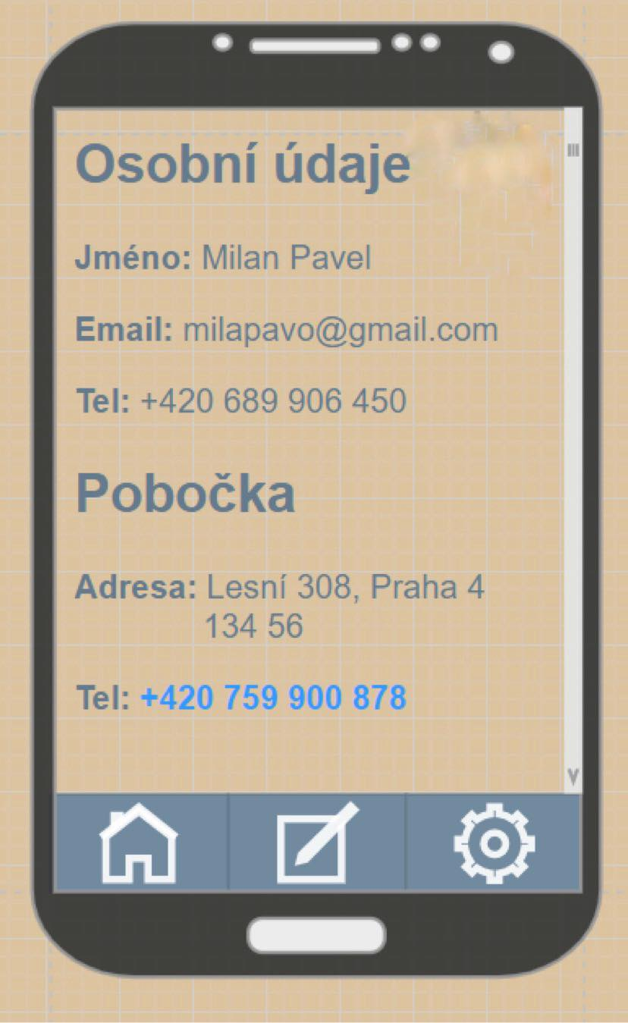

# Testovací případy

## Případ č.1

1. Z úvodního panelu (Zobrazení produktů) se přepnu na kartu Zobrazení údajů a informací
2. Přepnu se zpět

## Případ č.2

1. Na kartě Zobrazení produktů zvolím produkt
2. Na kartě Zobrazení historie vidím minulé platby
3. Vrátím se zpět

## Případ č.3

1. Na kartě Zobrazení produktů zvolím produkt
2. Na kartě Zobrazení informací vidím informace o produktu
3. Vrátím se zpět

## Případ č.4

1. Z úvodního panelu se přepnu na kartu Nová platba
2. Vyplním všechny údaje
3. Klepnu na tlačítko Potvrdit platbu
4. Při ověřování platbu zruším

## Případ č.5

1. Z úvodního panelu se přepnu na kartu Nová platba
2. Vyplním všechny údaje
3. Klepnu na tlačítko Potvrdit platbu
4. Při ověřování platbu potvrdím

# Konvence

Pro implementaci byl zvolen anglický jazyk v klasických konvencích objektového programování.